

Развитие речи дошкольников – упражнения и методы
Человек, говорящий чисто и правильно, уверен в себе, не боится новых знакомств, открыт для окружающих. Нечеткая речь становится причиной комплексов, затрудняет процесс общения. В дошкольном возрасте правильная речь – показатель готовности ребенка к школе. Родителей этот вопрос должен волновать с рождения малыша.

Этапы развития речи
Специалисты выделили стадии развития речи дошкольников:
- 3-4 года. Малыш называет форму, цвет предмета, величину, дает качественные характеристики. Используются обобщающие слова: овощи, одежда, мебель. Ребенок дает односложные ответы на вопросы взрослых, составляет по картинкам короткие предложения, пересказывает любимые сказки.
- 4-5 лет. Дети употребляют в речи прилагательные, обозначающие свойства предметов, для характеристики действий применяются глаголы и существительные. Малыш ориентируется во времени суток, местоположении предметов, описывает настроение людей. Совершенствуются навыки общения через диалог. Ребенок отвечает на вопросы и задает их, пересказывает небольшие рассказы и составляет короткие истории по картинкам.
- 5-6 лет. В правильной форме употребляются все части речи. Ребенок в верной последовательности пересказывает небольшие литературные произведения, составляет рассказы. Происходит непринужденное общение с взрослыми.

Игры для развития речи
Для ребенка лучший вариант – развитие речи через игру. И у любящего родителя найдется хотя бы 15 минут в день для коротких занятий с чадом. Специалисты рекомендуют использовать игры, которые формируют словарный запас, развивают логику, помогают овладевать навыками связной речи. Ознакомьтесь с некоторыми из таких игр и включайте их в свою развивающую копилку.

«Угадай, что звучит»
Игра подходит для детей 2-3 летнего возраста. Понадобится ширма, барабан, молоточек и колокольчик. Покажите ребенку музыкальные инструменты, назовите и попросите повторить. Когда малыш запомнит все названия, дайте послушать, как они звучат. Лучше, чтобы ребенок сам постучал молотком, побил по барабану и позвенел колокольчиком. Затем поставьте ширму и за ней поочередно используйте каждый инструмент. Ребенок при этом отгадывает, что именно звучит. Следите, чтобы малыш четко произносил названия.

«Волшебный мешочек»
Игра подойдет для самых маленьких, но будет интересна и детям до 4 лет.
Необходимый материал: любой мешочек, игрушечные звери-детеныши, например, утенок, лягушонок, гусенок, поросенок, тигренок.
Игрушки сложите в мешочек и предложите ребенку вынуть одну и назвать ее громко. Задача — добиться, чтобы ребенок четко и ясно называл всех животных.
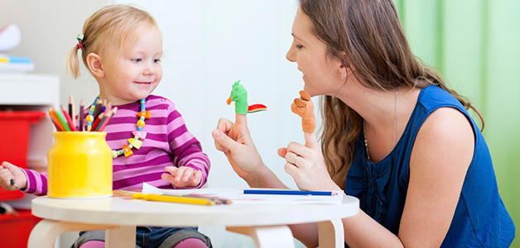

«Магазин»
Игра подойдет детям с 3 до 7 лет. Она нацелена на проработку звуков м, п, б и мь, пь, бь. Понадобятся матрешки, машинки, поезда, пушки, барабаны, балалайки, куклы, не лишними будут Буратино с Петрушкой или другие игрушки в названиях или именах которых есть звуки, над которыми будете работать.
Расставьте на столе игрушки и предложите ребенку поиграть. Скажите: «Я буду продавцом». Затем переспросите: «Кем я буду?» Ребенок или дети отвечают. Дополните: «А ты будешь покупателем. Кем ты будешь?» — «Покупателем», — должен ответить ребенок. Далее задаются вопросы о том, что делает продавец и покупатель. Потом покажите игрушки, которые собираетесь продавать, дети должны их назвать.
Дальше начинается игра в магазин – дети подходят к столу и говорят, какую бы игрушку они хотели купить. Взрослый соглашается, но предлагает попросить о покупке вежливо, выделив голосом слово «пожалуйста». Отдает ребенку игрушку и спрашивает, для чего она нужна. Важно, чтобы дети правильно произносили прорабатываемые звуки и выговаривали слова.

Упражнения на развитие речи
Используйте разнообразные методы развития речи дошкольника. Зарекомендовали себя упражнения, которые можно проводить и дома, и на занятиях.

«Беседа по картинке»
Упражнение подойдет для детей в возрасте от 3 до 6 лет. Пригодится любая сюжетная картинка. Заниматься можно во время чтения книги или собирания пазла. Главное, чтобы у малыша не было ощущения, что идет урок.
Задавайте ребенку разные вопросы, чтобы разговорить его. Используйте фразы: «Как ты думаешь?», «Встречал ли ты что-то подобное?». При затруднениях помогите ребенку составить предложение, покажите наглядно, какой рассказ может получиться по картинке.

«Большой-маленький»
Упражнение для малышей 2,5-5 лет. Используйте книжки с картинками или игрушки. Вместе с ребенком рассмотрите иллюстрации и спросите, что он видит:
— Посмотри, кто это?
— Мальчик и девочка.
— Какой мальчик?
— Маленький.
— Да, мальчик младше девочки, а она его старшая сестра. Девочка высокая, а мальчик ниже ее ростом. Какая у девочки косичка?
— Большая.
— Да, коса длинная. Как ты думаешь, почему длинна коса считается красивой?
И так задавайте любые вопросы по картинкам. Ребенок должен обогащать лексикон синонимами
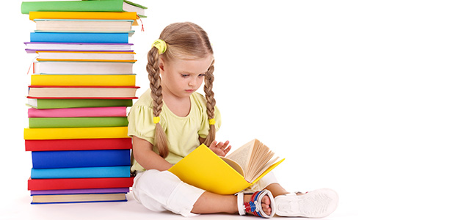

Рекомендации
Избавить ребенка от «каши во рту» помогут скороговорки на развитие речи. Родители сначала должны читать скороговорку медленно, проговаривая каждый слог. Затем ребенку предлагается проговорить ее с взрослым и уже после – самостоятельно.
Примеры эффективных скороговорок
- «У бурого мишки в мешке большие шишки».
- «Сидит на окошке серая кошка».
Не ругайте ребенка, если у него не получается. Для него это игра, а не серьезный процесс. Не учите сложные скороговорки, выбирайте короткие, звучные и простые. Для развития речи читайте стихи, загадывайте загадки, пойте колыбельные, разучивайте потешки. Это развивает кругозор, мышление, внимание и память. Полезны разные виды гимнастики.

Гимнастика для развития речи
Речь красива и правильна при условии, что у человека ненапряженная артикуляция, выдох – длительный и плавный. А у детей с речевыми дефектами дыхание сбивчивое и поверхностное. Выполняйте с ребенком дыхательную гимнастику, способствующую формированию длительного выдоха, а значит, и развитию речи.

Упражнения для развития правильного дыхания
- «Снегопад». Из ваты скатайте комочки небольшого размера, положите на ладошку малышу. Предложите сдуть их как снежинки. Затем поместите ватный комок ребенку под нос и попросите подуть вверх.
- «Буря в стакане». Наберите в стакан воду, опустите туда коктейльную трубочку, и пусть ребенок дует в нее. Следите, чтобы губы малыша были неподвижны, а щеки не надувались.

Артикуляционная гимнастика
Направлена на развитие мышц языка, что важно для формирования правильного звукопроизношения. Артикуляционная гимнастика для развития речи выполняется перед зеркалом – ребенок должен видеть язык. Длительность не должна превышать более 10 минут в день. Популярные упражнения:
- Язык вверх и вниз – к верхней и нижней губе, а также влево и вправо – к уголкам рта.
- «Маляр». Язык «красит» заборчик из зубов с внешней и внутренней стороны.
- «Лошадка». Язык цокает по небу

